ТЕХНИКА БЕЗОПАСНОСТИ

Терек РК-322 - это современная радиостанция, обладающая полнофункциональной клавиатурой и информативным цветным ЖК-дисплеем.
Этот раздел инструкции позволит Вам ознакомиться с правилами безопасного пользования радиостанции

Не подвергайте зарядное устройство воздействию влаги.

Не используйте и не разбирайте зарядное устройство, если оно получило резкий удар, упало или повреждено любым способом.

Не используйте зарядное устройство с поврежденным или изношенным шнуром питания! При подозрении на повреждение обратитесь в сервисный центр.

При неуверенности в исправности шнура питания немедленно отключите его от сети!

Отключите зарядное устройство от розетки перед выполнением любого обслуживания или чистки.

Не используйте не по назначению!

Убедитесь, что шнур расположен так, чтобы на него невозможно было наступить, споткнуться или повредить!

Удлинитель не должен применяться без крайней необходимости. Использование неподходящего удлинителя может привести к пожару и/или поражению электрическим током.
ВНИМАНИЕ
Все вышеизложенное в равной степени относится к всем продуктам и аксессуарам «Терек». Если у Вас возникли сложности с использованием оборудования, пожалуйста, незамедлительно свяжитесь с Вашим дилером
Используйте только оригинальные аксессуары и гарнитуры «Терек». Использование аксессуаров и гарнитур сторонних производителей может привести к выходу оборудования из строя или его некорректной работе

i

СОДЕРЖАНИЕ

РАСПАКОВКА И ПРОВЕРКА ОБОРУДОВАНИЯ 1
Комплект поставки 1

ПОДГОТОВКА К РАБОТЕ 2
Установка/Извлечение аккумуляторной батареи 2
Зарядка аккумуляторной батареи 2
Установка антенны 3
Установка поясного держателя 3

ОЗНАКОМЛЕНИЕ С УСТРОЙСТВОМ 4
Описание функций 4
Спецификация 6

ФУНКЦИОНАЛ 10
Режимы работы радиостанции 10
Базовые операции 10

ФУНКЦИОНАЛЬНОЕ МЕНЮ 11
Шаг частоты (STEP) Menu1 11
Уровень шумоподавителя (SQL-LE)  Menu2 11
Режим экономии аккумуляторной батареи (SAVE)  Menu 3 11
Уровень мощности (TXP)  Menu4 12
Тональный сигнал начала/окончания передачи(Roger)  Menu5 12
Ограничение длительности передачи (TOT)  Menu 6 12
Активация голосом включения передачи (VOX)  Menu 7 13
Широкая/Узкая полоса приема (W/N)  Menu 8 13
Голосовое сопровождение (VOICE)  Menu 9 13
Установка времени оповещения (TOA)  Menu 10 14
Сигнал нажатия клавиатуры (BEEP)  Menu 11 14
Выбор языка (language)  Menu 12 14
Блокировка при занятом канале (BCL)  Menu 13 15
Сканирование (SC-REV)  Menu 14 15
Субтон приема (R-CTC)  Menu15 15
Субтон передачи (T-CTC)---Menu 16 16
Цифровой субтон приема (R-DCS)  Menu 17 16
Цифровой субтон передачи (T-DCS)  Menu 18 16
2 функция второй клавиши (PF2-KEY)  Menu 19 18
1 функция боковой клавиши (PF1-KEY)  Menu 20 18
Режим отображения канал/частота (CH-MDF)  Menu 21 19
Время работы подсветки (ABR)  Menu 22 20
Величина репитерного сдвига частоты (OFFSET)  Menu 23 21

Направления репитерного сдвига частоты (SFT-D)  Menu 24 21
Секундомер (SECOND)  Menu 25 21
Установка имени канала (CHNAME)  Menu 26 22
Запись канала памяти (MEM-CH)  Menu 27 22
Удаление канала памяти (DEL-CH)  Menu 28 23
Сканирование субтонов  Menu 29 23
Приветствие/Уровень заряда (PONMSG)  Menu 30 24
Тоновый замок (SP-MUTE)  Menu 31 24
Активация DTMF посылки (ANI-SW)  Menu 32 25
Установка кода DTMF посылки (ANI-EDIT)  Menu 33 25
Режимы включения DTMF посылки (DTMF-ST)  Menu 34 26
Активация автоматической блокировки (AUTOLOCK)  Menu 35 26
Настройка приоритетного канала (PRICH-SW)  Menu 36; 26
Активация режима ретранслятора (RPT)  Menu 37 27
Режимы работы ретранслятора (RPT-SET)  Menu 38 27
Активация звука в режиме ретранслятора (RPT-SPK)  Menu 39 28
Активация клавиши передачи в режиме ретранслятора (RPT-PTT)  Menu 40 28
Режим сканирования каналов памяти (SCAN-ADD)  Menu 41 29
Выбор тона ретранслятора (ALERT)  Menu 42 29
Установка времени задержки DTMF посылки (PTT-DLY)  Menu 43 29
Установка режима передачи DTMF посылки (PTT-ID)  Menu 44 30
Установка длительности звонка (RING)  Menu 45 30
Сканирование каналов группы A (SCG-A)  Menu 46 30
Сканирование каналов группы B (SCG-B)  Menu 47 31
Активация тонального сигнала ретранслятора (RPT--TONE)  Menu 48 31
Тип распознавания субтона (SC-QT)  Menu 49 31
Режим субтонального отключения звука Menu 50 32
Установка значения кода вызова (CALLCODE)  Menu51 32
Установка кода скремблера  Menu 52 32
Сброс настроек (RESET)  Menu 53 33

Аккуратно распакуйте радиостанцию. Если при распаковке Вы заметили несоответствие списку, обратитесь в поставщику!

Аксессуары
Наименование | Количество
Радиостанция Терек РК-322 | 1
Антенна АШ-РК322 | 1
Аккумуляторная батарея АКЛ-РК 322 П | 1
Зарядное устройство ЗУ-РК322 | 1
Поясной держатель | 1
Ручной ремешок | 1
Инструкция | 1
Warranty Card | 1

Установка/Извлечение аккумуляторной батареи
РАСПАКОВКА И ПРОВЕРКА ОБОРУДОВАНИЯ
ПОДГОТОВКА К РАБОТЕ
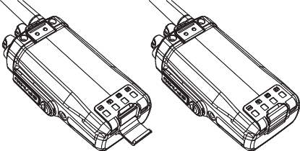
При установке аккумуляторной батареи, убедитесь, что Вы вставляете аккумулятор параллельно с алюминиевым шасси. Совместите аккумулятор с направляющими на шасси алюминия и сдвиньте вверх, пока не услышите «щелчок». Защелка батарейного отсека находится в нижней части замка батареи.
Выключите радиостанцию перед отсоединением аккумулятора. Сдвиньте защелку батареи в направлении, указанном стрелкой, вниз на расстояние примерно 1-2 сантиметра и извлеките аккумулятор из корпуса радиостанции

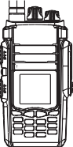
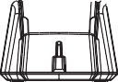
Зарядка аккумуляторной батареи
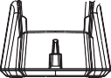
Вставьте радиостанцию в зарядное устройство. Процесс зарядки начат, когда загорается красный светодиод. Зеленый светодиод загорается, указывая, что батарея полностью заряжена.

Установка антенны
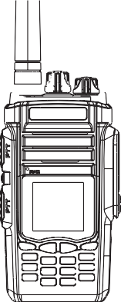
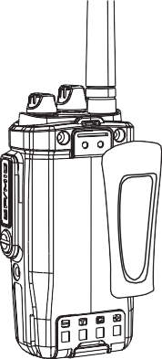
Закрепите антенну в разъем на верхней части радиостанции, удерживая антенну за ее основание и поворачивая ее по часовой стрелке до упора.

Установка поясного держателя
Если необходимо, установите зажим возле крышки аккумуляторного отсека, посредством двух винтов, входящих в комплект поставки.

Описание функций

ОЗНАКОМЛЕНИЕ С УСТРОЙСТВОМ
- Настройка функций диапазонов
- Режим работы дуплекса
- Настройка зон приема и передачи
- Двойной прием
- Цветной дисплей повышенной контрастности
- Радиостанция может выпускаться в различных версиях частотных диапазонов
136-174 & 400-470МГц (RX/TX)
136-174 & 400-480МГц (RX/TX)
136-174 & 450-520МГц (RX/TX)
144-146 & 430-440МГц (RX/TX)
136-174 & 400-520МГц (RX/TX) (Россия)
(RX) FM: 76МГц-108МГц (шаг частоты 100 КГц)
- Дисплей, отображающий работу двух диапазонов одновременно
- Установка направления разноса частот
- Установка величины разноса частот
- Установка шага ввода частоты
- Кросс-бенд ретранслятор
- 999 каналов
- Выходная мощность 10W
- Режим сканирования субтонов
- Функция активация включения передачи голосом

- Назначение функции боковой клавиши Спецификация
- Отображение идентификатора входящего сигнала
General
Частотный диапазон | Версии частотных диапазонов для разных регионов: (TX/RX)  136-174МГц & 400-470МГц; 136-174МГц & 400-480МГц  136-174МГц & 450-520МГц; 144-146МГц & 430-440МГц; 136-174МГц & 400-520МГц (Россия)
Шаг настройки частоты | 5КГц / 6.25КГц / 10КГц / 12.5КГц / 25КГц / 50КГЦ / 100КГЦ
Количество каналов | 999
Виды модуляции | F2D / F3E
Рабочая температура | от -25°C до +47°C
Импеданс антенны | 50 Ом
Рабочее напряжение | 7.4V DC
Вес в сборе | 286г
Размеры | 124,5 × 63,8 × 37,3 мм (с регуляторами без антенны) 110(В)*63(Д)*36(Ш) без учета регуляторов и антенны

- Установка значения кода вызова
- Функция приоритетного сканирования
- DTMF сигналинг
- Скремблирование (частотная инверсия) - опционально
- Функция SOS
- Секундомер
- Режим экономии аккумуляторной батареи
- Широкая/Узкая полоса приема (12.5КГц/ 25КГц)
- Язык голосового сопровождения

Приемник | Широкий (W) | Узкий (N) | Передатчик | Широкий(W) | Узкий (N)
Избирательность по соседнему каналу | ≤65дБ | ≤55дБ | Вид модуляции | 16K F3E | 11K F3E
Интермодуляция | ≤60дБ | ≤55дБ | Внеполосное излучение | ≥70дБ | ≥60дБ
Подавление паразитных сигналов | ≤70дБ | ≤70дБ | Паразитные излучения | ≥52дБ | ≥52дБ
Акустические характеристики | +1~3дБ (0.3~3КГц) | +1~3дБ (0.3~2.55КГц) | Акустические характеристики | +1~3дБ (0.3~3КГц) | +1~3дБ (0.3~2.55КГц)
ЧМ помехи и шум | ≥45дБ | ≥40дБ | Максимальная девиация | ± 5КГц | ± 2.5КГц
Искажение НЧ тракта | ≤3% |  | Стабильность частоты | ± 2.2х10-6
Выходная звуковая мощность | ≤620мВт |  | Искажение НЧ тракта | ≤3%
Чувствительность | 0.18мкВ (12dB SINAD) |  | Выходная мощность | 10Вт/1Вт (УКВ)  10Вт/1Вт (ДМВ)

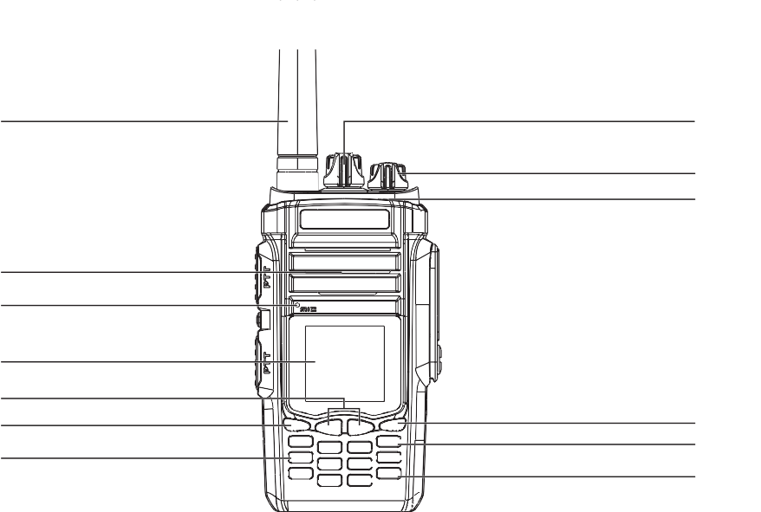

Значение символов дисплея.

Антенна Ручка селектора каналов

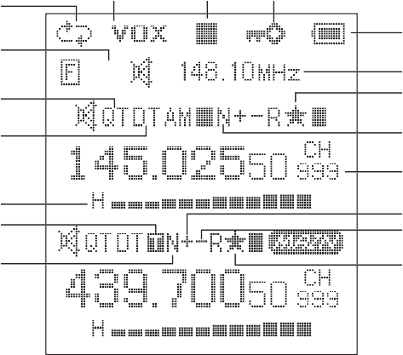
Кросс-бенд ретранслятор
Радиоприемник
СубтонCTCSS СубтонDCS

Уровень мощности
QT отключение звука Полоса приемника
Активация голосом
Режим экономии АКБ
Блокировка

Уровень заряда АКБ

Частота радиоприемника Индикатор приоритетного диапазона
Реверсная частота Номер канала
Положительный разнос Отрицательный разнос

Индикатор приоритетного диапазона

Динамик Микрофон

ЖК-дисплей

Клавиши навигации меню Клавиша MENU
Цифровые клавиши
Вкл/Выкл/Регулятор громкости Светодиодный индикатор

Клавиша EXIT Реверс частоты/Сканирование
Блокировка/Секундомер

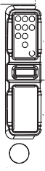
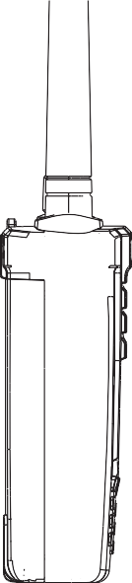
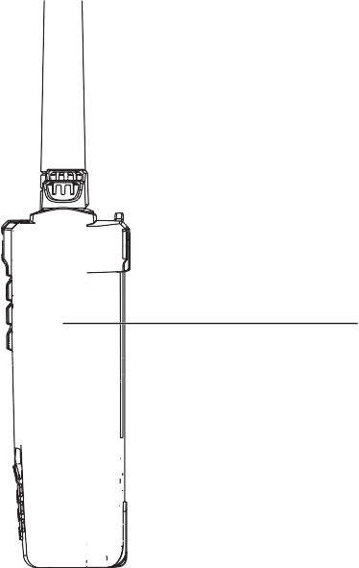

ФУНКЦИОНАЛ
PTT1 клавиша
Аксессуарный разъем
Программируемая боковая клавиша
PTT2 клавиша
Базовые операции

Быстрый поиск функций
Нажмите [UP] или [DOWN] для выбора функции или параметра, длинное нажатие [UP] или [DOWN] для быстрого поиска функций.
DTMF сигналинг

Функция реверса частоты
Когда используется данная функция, частоты приема и передачи будут поменяны местами, субтоны CTCSS /DCS тоже будут поменяны местами. Для активации этой функции необходимо нажмите [*SCAN], затем снова нажмите [*SCAN] для отключения.

Функция скремблирования

Шаг частоты (STEP) - Menu1
Нажмите [MENU], затем нажмите [UP]/[DOWN] для выбора шага частоты и нажмите [MENU] для подтверждения.
Нажмите [EXIT] для выхода из меню.
Примечание: Радиостанция имеет 7 типов шага частоты: 5KГц, 6.25KГц, 10KГц, 12.5KГц, 25KГц, 50KГц, 100KГц.

Уровень шумоподавителя (SQL-LE) - Menu2
В данной модели радиостанции применен классический пороговый шумоподавитель (SQL). Устанавливая значение уровня срабатывания (открытия) шумоподавителя можно добиться чтобы радиостанция не пропускала не нужный (белый) шум эфира и при этом принимала максимально слабый сигнал.
Нажмите [MENU], затем нажмите [UP]/[DOWN] для выбора уровня шумоподавителя и нажмите [MENU] для подтверждения.
Нажмите [EXIT] для выхода из меню.

Режим экономии аккумуляторной батареи (SAVE) - Menu 3
Режим экономии аккумуляторной батареи реализован за счет отключения усилителя низкой частоты при нахождении радиостанции в состоянии ожидания длительное время.
Нажмите [MENU], затем нажмите [UP]/[DOWN] для выбора ON(включение)/OFF(выключение) и нажмите [MENU] для подтверждения.

ФУНКЦИОНАЛЬНОЕ МЕНЮ
Нажмите [EXIT] для выхода из меню.

Уровень мощности (TXP) - Menu4
Нажмите [MENU], затем нажмите [UP]/[DOWN] для выбора уровня мощности и нажмите [MENU] для подтверждения.
Нажмите [EXIT] для выхода из меню.
 Радиостанция имеет 2 уровня мощности: высокий/низкий.

Тональный сигнал начала/окончания передачи (Roger) - Menu5
Нажмите [MENU], затем нажмите [UP]/[DOWN] для выбора момента включения тонального сигнала и нажмите [MENU] для подтверждения.
Нажмите [EXIT] для выхода из меню.
ƒ В этой модели предусмотрено 4 варианта включения тонального сигнала: при окончании (BOT), при начале (EOT), при окончании и начале (BOTH), выключен (OFF).

Ограничение длительности передачи (TOT) - Menu 6
Примечание: Радиостанция имеет возможность установки значений уровня “0~9”. При выборе значения “0” шумоподавитель отключен, значения “1~9" выбираются исходя из условий связи.
Нажмите [MENU], затем нажмите [UP]/[DOWN] для выбора длительности и нажмите [MENU] для подтверждения.
Нажмите [EXIT] для выхода из меню.
 Радиостанция имеет 60 вариантов интервала времени от 15 сек до 900 сек, шаг – 15 сек.

Активация голосом включения передачи (VOX) - Menu 7
Нажмите [MENU], затем нажмите [UP]/[DOWN] для выбора чувствительности системы и нажмите [MENU] для подтверждения.
Нажмите [EXIT] для выхода из меню.
Радиостанция имеет 9 уровней чувствительность функции VOX. OFF – функция выключена.

Широкая/Узкая полоса приема (W/N) - Menu 8
Нажмите [MENU], затем нажмите [UP]/[DOWN] для выбора ширины полосы приемника и нажмите [MENU] для подтверждения.
Нажмите [EXIT] для выхода из меню.
 Радиостанции имеет 2 варианта:
WIDE: широкая полоса (25KГц) и NARR: узкая полоса (12.5KГц)

Голосовое сопровождение (VOICE) - Menu 9
Нажмите [MENU], затем нажмите [UP]/[DOWN] для вкл/выкл голосового сопровождения и нажмите [MENU] для подтверждения.
Нажмите [EXIT] для выхода из меню.
 Радиостанция имеет 2 варианта:
ON (включено) / OFF (выключено)

Примечание: Если Вы хотите отключить все системные звуки радиостанции, Вам необходимо выставить положение OFF в Menu 9 и Menu 11.

Установка времени оповещения (TOA) - Menu 10
Примечание:
Устанавливая уровень чувствительностиVOX меняется громкость звука, при котором происходит активация.
Функция не активна в режимах сканирования и радиоприемника.
Функция TOA служит для оповещения пользователя о достижении критического времени передачи TOT.
Нажмите [MENU], затем нажмите [UP]/[DOWN] для выбора времени и нажмите [MENU] для подтверждения.
Нажмите [EXIT] для выхода из меню.
Эта функция имеет 10 уровней установки – от 1 сек до 10 сек. OFF: выключен.

Сигнал нажатия клавиатуры (BEEP) - Menu 11
Нажмите [MENU], затем нажмите [UP]/[DOWN] для выбора ON (включение) / OFF (выключение) и нажмите [MENU] для подтверждения.
Нажмите [EXIT] для выхода из меню.

Выбор языка (language) - Menu 12
Нажмите [MENU], затем нажмите [UP]/[DOWN] для выбора языка и нажмите [MENU] для подтверждения.
Нажмите [EXIT] для выхода из меню.

Блокировка при занятом канале (BCL) - Menu 13
Нажмите [MENU], затем нажмите [UP]/[DOWN] для выбора ON (включение) / OFF (выключение) и нажмите [MENU] для подтверждения.
Нажмите [EXIT] для выхода из меню.

Примечание: Функция не активна в режиме кросс-бенд ретранслятора.

Сканирование (SC-REV) - Menu 14
Нажмите [MENU], затем нажмите [UP]/[DOWN] для выбора режима сканирования и нажмите [MENU] для подтверждения.
Нажмите [EXIT] для выхода из меню.
- TO : режим сканирования наличия несущей частоты, при котором после обнаружения сигнала через 5 сек автоматически продолжится сканирование;
- CO: режим сканирования наличия несущей частоты, при котором сканирование возобновляется через 3 сек после окончания сигнала;
- SE : режим сканирования наличия несущей частоты, при котором сканирование останавливается после нахождения сигнала;
Примечание: Удерживайте клавишу [*SCAN] в течение 2-х сек для начала сканирования.

Субтон приема (R-CTC) - Menu15
Нажмите [MENU], затем нажмите [UP]/[DOWN] для выбора субтона и нажмите [MENU] для подтверждения.
Нажмите [EXIT] для выхода из меню.

Субтон передачи (T-CTC) - Menu 16
Нажмите [MENU], затем нажмите [UP]/[DOWN] для выбора субтона и нажмите [MENU] для подтверждения.
Нажмите [EXIT] для выхода из меню.

Цифровой субтон приема (R-DCS) - Menu 17
Нажмите [MENU], затем нажмите [UP]/[DOWN] для выбора субтона и нажмите [MENU] для подтверждения.
Нажмите [EXIT] для выхода из меню.

Цифровой субтон передачи (T-DCS) - Menu 18
Нажмите [MENU], затем нажмите [UP]/[DOWN] для выбора субтона и нажмите [MENU] для подтверждения.
Нажмите [EXIT] для выхода из меню.

2 функции второй клавиши (PF2-KEY) - Menu 19
CTCSS
1 | 67 | 9 | 88.5 | 17 | 114.8 | 25 | 151.4 | 33 | 177.3 | 41 | 203.5 | 49 | 250.3
2 | 69.3 | 10 | 91.5 | 18 | 118.8 | 26 | 156.7 | 34 | 179.9 | 42 | 206.5 | 50 | 254.1
3 | 71.5 | 11 | 94.8 | 19 | 123 | 27 | 159.8 | 35 | 183.5 | 43 | 210.7
4 | 74.4 | 12 | 97.4 | 20 | 127.3 | 28 | 162.2 | 36 | 186.2 | 44 | 218.1
5 | 77 | 13 | 100 | 21 | 131.8 | 29 | 165.5 | 37 | 189.9 | 45 | 225.7
6 | 79.7 | 14 | 103.5 | 22 | 136.5 | 30 | 167.9 | 38 | 192.8 | 46 | 229.1
7 | 82.5 | 15 | 107.2 | 23 | 141.3 | 31 | 171.3 | 39 | 196.6 | 47 | 233.6
8 | 85.4 | 16 | 110.9 | 24 | 146.2 | 32 | 173.8 | 40 | 199.5 | 46 | 241.8
DCS
1 | D023N | 16 | D074N | 31 | D166N | 46 | D261N | 61 | D356N | 76 | D462N | 91 | D627N
2 | D025N | 17 | D114N | 32 | D172N | 47 | D263N | 62 | D364N | 77 | D464N | 92 | D631N
3 | D026N | 18 | D115N | 33 | D174N | 48 | D265N | 63 | D365N | 78 | D465N | 93 | D632N
4 | D031N | 19 | D116N | 34 | D205N | 49 | D266N | 64 | D371N | 79 | D466N | 94 | D645N
5 | D032N | 20 | D122N | 35 | D212N | 50 | D271N | 65 | D411N | 80 | D503N | 95 | D654N
6 | D036N | 21 | D125N | 36 | D223N | 51 | D274N | 66 | D412N | 81 | D506N | 96 | D662N
7 | D043N | 22 | D131N | 37 | D225N | 52 | D306N | 67 | D413N | 82 | D516N | 97 | D664N
8 | D047N | 23 | D132N | 36 | 0226N | 53 | D311N | 68 | D423N | 83 | D523N | 98 | D703N
9 | D051N | 24 | D134N | 39 | D243N | 54 | D315N | 69 | D431N | 84 | D526N | 99 | D712N
10 | D053N | 25 | D143N | 40 | D244N | 55 | D325N | 70 | D432N | 85 | D532N | 100 | D723N
11 | D054N | 26 | D145N | 41 | D245N | 56 | D331N | 71 | D445N | 86 | D546N | 101 | D731N
12 | D066N | 27 | D152N | 42 | D246N | 57 | D332N | 72 | D446N | 87 | D565N | 102 | D732N
13 | D071N | 28 | D155N | 43 | D251N | 58 | D343N | 73 | D452N | 88 | D606N | 103 | D734N
14 | D072N | 29 | D156N | 44 | D252N | 59 | D344N | 74 | D454N | 89 | D612N | 104 | D743N
15 | D073N | 30 | D162N | 45 | D256N | 60 | D361N | 75 | D455N | 90 | D624N | 105 | D754N

Нажмите [MENU], затем нажмите [UP]/[DOWN] для выбора функции клавиши и нажмите [MENU] для подтверждения.
Нажмите [EXIT] для выхода из меню.
- Клавиша имеет 2 функции: CALL (посылка DTMF сигнала), VFTX (опционально программируемая функция).

1 функция боковой клавиши (PF1-KEY) - Menu 20

Нажмите [MENU], затем нажмите [UP]/[DOWN] для выбора функции клавиши и нажмите [MENU] для подтверждения.
Нажмите [EXIT] для выхода из меню.
Клавиша имеет следующие функции: SCAN, LAMP, SOS, TELEALARM, RADIO, DISABLE.
Функция по умолчанию – радиоприемник.

При необходимости использовать, настройте эти функции:

Если PF1 выбрана SCAN функция
Нажмите PF1 для включения режима сканирования (настройка режимов сканирования пункт Menu 14). Для выключения режима сканирования нажмите любую клавишу.

Если PF1 выбрана LAMP функция
Нажмите PF1 для ВКЛ/ВЫКЛ подсветки дисплея.

Если PF1 выбрана SOS функция
Нажмите PF1 – в динамик радиостанции и на передачу будет включен звук сирены.
Примечание: Время передачи сигнала SOS составляет 10 сек. Для отключения режима SOS –нажмите любую клавишу.

Если PF1 выбрана TELEALARM функция
Нажмите PF1 для включения режима. Динамик радиостанции будет воспроизводит сигнал тревоги с одновременной посылкой DTMF сигнала. Для выключения нажмите клавишу PTT.

Если PF1 выбрана RADIO функция
- Нажмите PF1 для включения режима радиоприемника
Нажмите [* SCAN] для включения автоматического поиска радиостанций.
- Установить радио частоту:
Активируйте радиоприемник нажатием [RPT] в течение 2 сек: используя клавиши клавиатуры 0-9, введите частоту радио. Для выключения нажмите клавишу PF1.

Примечание: Во время работы радиоприемника функции рации остаются активными. При поступлении сигнала на приемную частоту радиостанции, радиоприемник автоматически отключается и включается через 5 сек после окончания приема или передачи сигнала.

Режим отображения канал/частота (CH-MDF) - Menu 21
Нажмите [MENU], затем нажмите [UP]/[DOWN] для выбора необходимого режима работы и нажмите [MENU] для подтверждения.
Нажмите [EXIT] для выхода из меню.
Радиостанция может работать в режиме VFO (прямой ввод частоты) или MR (режим каналов), или VFO+MR (режим каналов с индикацией частоты)

Время работы подсветки (ABR) - Menu 22
Нажмите [MENU], затем нажмите [UP]/[DOWN] для выбора необходимого режима работы и нажмите [MENU] для подтверждения.
Нажмите [EXIT] для выхода из меню.
- Always ON: подсветка всегда включена
- 1S-20S: установка времени (1-20 секунд) работы подсветки
- Always OFF: подсветка всегда выключена (Примечание: эта функция недоступна для версии с цветным дисплеем)

Величина репитерного сдвига (OFFSET) - Menu 23
Нажмите [MENU], затем нажмите [UP]/[DOWN] для выбора необходимого значения репитерного сдвига и нажмите
[MENU] для подтверждения.
Нажмите [EXIT] для выхода из меню.
ƒ Радиостанция позволяет установить значение репитерного сдвига 0~599.995 МГц.

Направление репитерного сдвига (SFT-D) - Menu 24
Нажмите [MENU], затем нажмите [UP]/[DOWN] для выбора необходимого направления репитерного сдвига и нажмите [MENU] для подтверждения.
Нажмите [EXIT] для выхода из меню.

Направления репитерного сдвига:
- Частота передачи больше частоты приема (+):
- Частота передачи меньше частоты приема (-);
- Репитерный сдвиг выключен (off).

Секундомер (SECOND) - Menu 25
Нажмите [MENU], затем нажмите [UP]/[DOWN] для выбора ON (включение) и нажмите [MENU] для подтверждения.
Нажмите [EXIT] для выхода из меню.

Установка имени канала (CHNAME) - Menu 26
Примечание: Когда секундомер включен, нажмите клавишу [UP] для старта, затем нажмите клавишу [UP] для завершения; для сброса секундомера нажмите клавишу [DOWN].
В режиме отображения имени канала коррекция его частоты невозможна.
Нажмите [MENU], после этого на дисплее появится курсор, нажмите [UP] или [DOWN] для выбора необходимого символа имени канала, затем нажмите [#AB] для ввода следующего символа.
Нажмите [EXIT] для выхода.

Примечание: Имя канала может содержать до 8 символов. Если все 8 символов пустые, то имя канала отображается как NO-NAME!

Запись канала памяти (MEM-CH) - Menu 27
Нажмите [MENU], затем нажмите [UP]/[DOWN] для выбора номера канала, нажмите [MENU] для подтверждения.
Нажмите [EXIT] для выхода.

Нажмите [MENU] для выбора режима сканирования субтонов.
Выберите необходимый режим сканирования субтонов CTCSS/DCS, затем нажмите [MENU] для подтверждения.
Если отсканированный субтон не нужно использовать, то для продолжения сканирования нажмите [*SCAN].

Удаление канала памяти (DEL-CH) - Menu 28
Нажмите [MENU], затем нажмите [UP]/[DOWN] для выбора номера канала, нажмите [MENU] для подтверждения.
Нажмите [EXIT] для выхода.

Сканирование субтонов - Menu 29

Приветствие/Уровень заряда (PONMSG) - Menu 30
Нажмите [MENU], затем нажмите [UP]/[DOWN] для выбора режима отображения при включении радиостанции, нажмите [MENU] для подтверждения.
Нажмите [EXIT] для выхода
Примечание: Первый канал не может быть удален.

- BITMAP (приветствие) / BATT-V (уровень заряда аккумуляторной батареи)

Тоновый замок (SP-MUTE) - Menu 31
Нажмите [MENU], затем нажмите [UP]/[DOWN] для выбора режима нажмите [MENU] для подтверждения.
Нажмите [EXIT] для выхода.
Эта функция позволяет включать звук только на сигнал абонентов с необходимыми настройками тонового сигнала.

Режимы отключения звука:
- QT: звук включается при наличии QT сигнала.
- QT+DTMF: звук включается при наличии QT и DTMF сигнала.
- QT*DTMF: звук включается при наличии QT или DTMF сигнала.

Активация DTMF посылки (ANI-SW) - Menu 32
Нажмите [MENU], затем нажмите [UP]/[DOWN] для выбора ON/OFF (вкл/выкл) и нажмите [MENU] для подтверждения.
Нажмите [EXIT] для выхода.

Установка кода DTMF посылки (ANI-EDIT) - Menu 33
Нажмите [MENU], введите нужный код посылки и нажмите [MENU] для подтверждения.
Нажмите [EXIT] для выхода.

Примечание: Первый знак в коде посылки не может быть 0. Длина кода посылки 3-6 знаков.

Режимы включения DTMF посылки (DTMF-ST) - Menu 34
Нажмите [MENU], затем нажмите [UP]/[DOWN] для выбора режима и нажмите [MENU] для подтверждения.
Нажмите [EXIT] для выхода.

Режимы включения DTMF посылки:
- DT-ST: посылка тона только в эфир;
- ANI-ST: посылка ANI тона только в эфир;
- DT+ANI: посылка тона в эфир и динамик.

Активация автоматической блокировки (AUTOLOCK) - Menu 35
Нажмите [MENU], затем нажмите [UP]/[DOWN] для выбора ON/OFF (вкл/выкл) и нажмите [MENU] для подтверждения.
Нажмите [EXIT] для выхода.
При включенном режиме автоматической блокировки клавиатура блокируется после 15 секунд бездействия. Для разблокировки необходимо нажать и удерживать клавишу [#LOCK] 2 секунды.
ƒ Ручная блокировка клавиатуры
Для блокировки клавиатуры необходимо нажать и удерживать клавишу [#LOCK] 2 секунды или более.
Затем нажмите и удерживайте клавишу [#LOCK] 2 секунды или более для разблокировки клавиатуры.

Настройка приоритетного канала (PRICH-SW) - Menu 36;
Нажмите [MENU], затем нажмите [UP]/[DOWN] для выбора ON/OFF (вкл/выкл) и нажмите [MENU] для подтверждения.
Нажмите [EXIT] для выхода.

Пример: сканируется 6 каналов CH1, CH2, CH3, CH4, CH5, CH6. CH6 приоритетный.
Алгоритм сканирования:

→ CH1 → CH6 → CH2 → CH6 → CH3 → CH6 → CH4 → CH6 → CH5 → CH6
Выбрать номер приоритетного канала можно используя оригинальное ПО.

Активация режима ретранслятора (RPT) - Menu 37
Нажмите [MENU], затем нажмите [UP]/[DOWN] для выбора ON/OFF (вкл/выкл) и нажмите [MENU] для подтверждения.
Нажмите [EXIT] для выхода.

Режимы работы ретранслятора (RPT-SET) - Menu 38
Настройка направления передачи сигнала в режиме кросс-бэнд ретранслятора: X-DIRPT и X-TWRPT.
Нажмите [MENU], затем нажмите [UP]/[DOWN] для выбора режима работы ретранслятора и нажмите [MENU] для подтверждения.
Нажмите [EXIT] для выхода.
Примечание: Нажатие и удержание клавиши [RPT] 2 секунды и более включает или отключает режим ретранслятора.

Активация звука в режиме ретранслятора (RPT-SPK) - Menu 39
Нажмите [MENU], затем нажмите [UP]/[DOWN] для выбора ON/OFF (вкл/выкл) и нажмите [MENU] для подтверждения.
Нажмите [EXIT] для выхода.

Активация клавиши передачи в режиме ретранслятора (RPT-PTT) - Menu 40
Нажмите [MENU], затем нажмите [UP]/[DOWN] для выбора ON/OFF (вкл/выкл) и нажмите [MENU] для подтверждения.
Нажмите [EXIT] для выхода.

Режим сканирования каналов памяти (SCAN-ADD) - Menu 41
Нажмите [MENU], затем нажмите [UP]/[DOWN] для выбора ON/OFF (вкл/выкл) и нажмите [MENU] для подтверждения.
Нажмите [EXIT] для выхода.

Выбор тона ретранслятора (ALERT) – Menu 42
Нажмите [MENU], затем нажмите [UP]/[DOWN] для выбора необходимого параметра и нажмите [MENU] для подтверждения.
Нажмите [EXIT] для выхода.

Примечание: В системе кросс-бэнд ретранслятора могут поддерживаться следующие тоны - 1750Гц, 2100Гц, 1000Гц, 1450Гц.

Установка времени задержки DTMF посылки (PTT-DLY) - Menu 43
Нажмите [MENU, затем нажмите [UP]/[DOWN] для выбора времени задержки DTMF посылки и нажмите [MENU] для подтверждения.
Нажмите [EXIT] для выхода.
 Время задержки ANI сигнала может быть установлено в пределах 100~300 миллисекунд.

Установка режима передачи DTMF посылки (PTT-ID) – Menu 44
Примечание:
Эта функция недоступна в режиме кросс-бэнд ретранслятора и режиме VFO (режим прямого ввода частоты).
Нажмите [MENU], нажмите [UP]/[DOWN] для выбора необходимого режима и нажмите [MENU] для подтверждения.
Нажмите [EXIT] для выхода.
 3 режима передачи DТMF посылки: BOT (DТMF посылка в начале передачи), EOT (DТMF посылка по окончанию передачи), BOTH (DТMF посылка в начале и по окончанию передачи)

Установка длительности звонка (RING) - Menu 45
Нажмите [MENU], затем нажмите [UP]/[DOWN] для выбора необходимой длительности звона и нажмите [MENU] для подтверждения.
Нажмите [EXIT] для выхода.

Сканирование каналов группы A (SCG-A) - Menu 46
- Режим сканирования заданной группы. Данный режим позволяет сканировать от 1 до 10 каналов заданной группы либо все каналы (режим ALL).
Нажмите [MENU], затем нажмите [UP]/[DOWN] для выбора режима сканирования и нажмите [MENU] для подтверждения.
Нажмите [EXIT] для выхода.

Сканирование каналов группы B (SCG-B) - Menu 47
- Режим сканирования заданной группы. Данный режим позволяет сканировать от 1 до 10 каналов заданной группы либо все каналы (режим ALL).
Нажмите [MENU], затем нажмите [UP]/[DOWN] для выбора режима сканирования и нажмите [MENU] для подтверждения.
Нажмите [EXIT] для выхода.

Активация тонального сигнала ретранслятора (RPT--TONE) - Menu 48
Нажмите [MENU], затем нажмите [UP]/[DOWN] для выбора ON/OFF (вкл/выкл) и нажмите [MENU] для подтверждения.
Нажмите [EXIT] для выхода.

Тип распознавания субтона (SC-QT) - Menu 49
Нажмите [MENU], затем нажмите [UP]/[DOWN] для выбора режима распознавания субтона и нажмите [MENU] для подтверждения.
Нажмите [EXIT] для выхода.
Радиостанция имеет 3 режима распознавания субтона:
- Режим энкодера и декодера (ALL)
- Режим энкодера;
- Режим декодера.

Режим субтонального отключения звука - Menu 50
Нажмите [MENU], затем нажмите [UP]/[DOWN] для выбора режима субтонального отключения звука и нажмите [MENU] для подтверждения.
Нажмите [EXIT] для выхода.
Примечание:
TX: Режим субтонального отключения звука при передаче.
RX: Режим субтонального отключения звука при приеме.
TX/RX: Режим субтонального отключения звука при передаче и приеме.

Установка значения кода вызова (CALLCODE) – Menu 51
Нажмите [MENU], затем нажмите [UP]/[DOWN] для выбора номера кода и нажмите [MENU] для подтверждения.
Нажмите [EXIT] для выхода.
 Радиостанция имеет 20 номеров кода вызова. Для программирования значения кода вызова необходимо использовать оригинальное ПО.

Установка кода скремблера - Menu 52
Нажмите [MENU], затем нажмите [UP]/[DOWN] для установки номера кода скремблера выберете значение от 1 до 8, для отключения режима выберете OFF и нажмите [MENU] для подтверждения.
Нажмите [EXIT] для выхода.
Примечание:
Функция скремблера для этой модели является опциональной. Уточняйте у продавца при заказе.

Сброс настроек (RESET) - Menu 53
Радиостанция имеет 2 режима сброса настроек – VFO (сброс всех настроек до заводских параметров, кроме запрограммированных каналов) и ALL (сброс всех настроек до заводских параметров).

Нажмите [MENU], затем нажмите [UP]/[DOWN] для выбора параметра сброса настроек и нажмите [MENU] для подтверждения.
Нажмите [EXIT] для выхода

www.terek-radio.ru

